02COMP
1 | 2 | 3 | 4
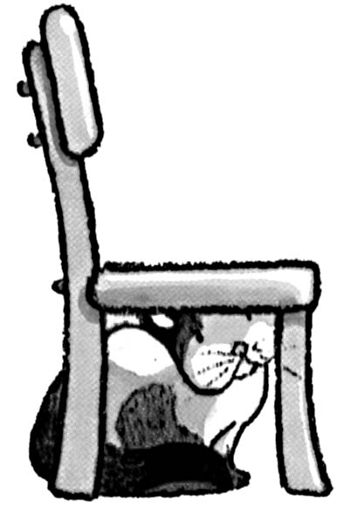 | 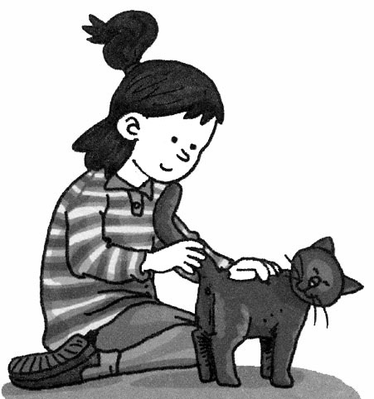 | 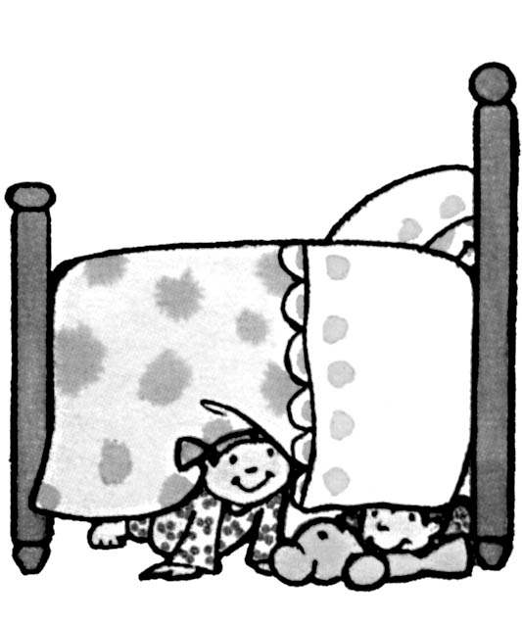 | 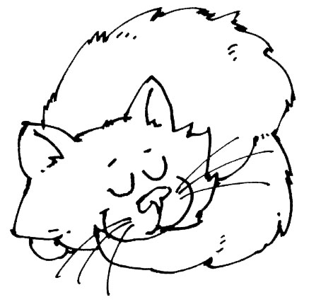
5 | 6 | 7 | 8
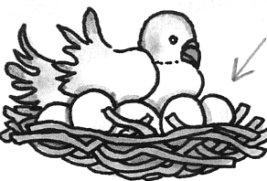 | 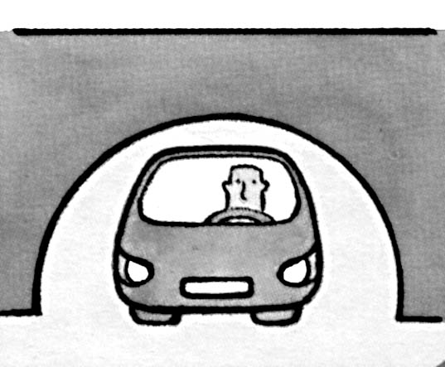 | 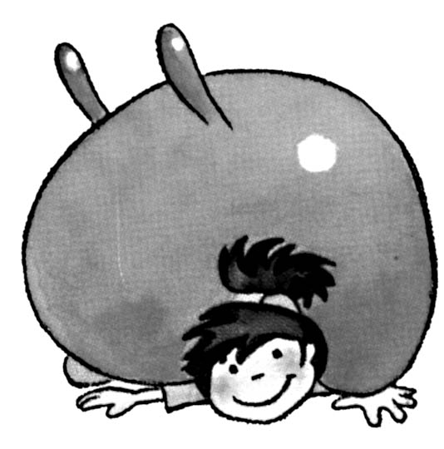 | 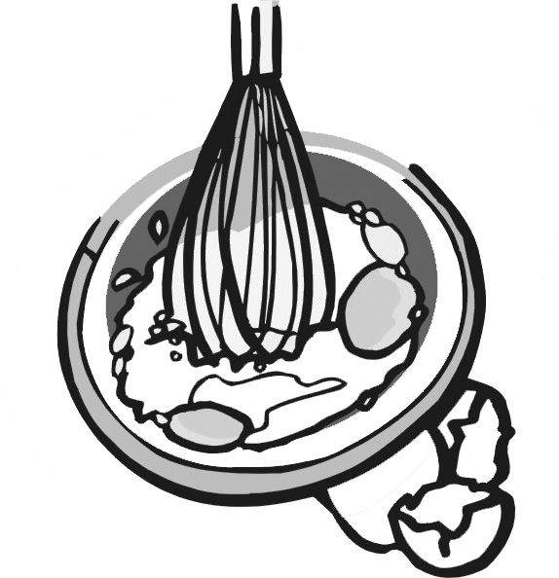
9 | 10 | 11 | 12
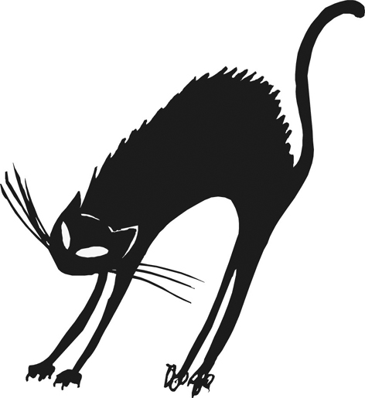 |  | 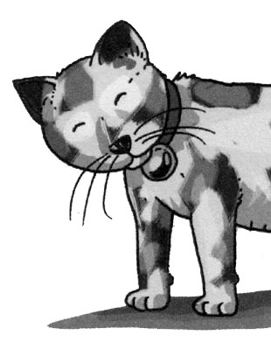 | 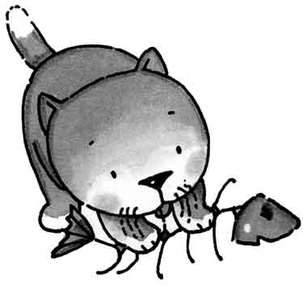

. . . . El gato tiene un cascabel
. . . . Los niños están debajo de la cama
. . . . Debajo del puente hay un coche
. . . . El gato está debajo de la silla
. . . . El gato negro está asustado
. . . . La paloma ha puesto un huevo
. . . . He cascado un huevo
. . . . El gato está dormido
. . . . El gato come espinas de pescado
. . . . La niña está debajo del globo
. . . . El gato está feliz porque le acarician
. . . . He batido un huevo para hacer tortilla

¿Qué ha puesto la paloma? .....................................................
¿Cómo está el gato negro? ................................................................

¿Dónde está el coche? ..........................................................................................
¿Para qué he batido un huevo? ............................................................................
¿Dónde están los niños? ........................................................................................

